Муниципальное автономное общеобразовательное учреждение
Александровского района Оренбургской области
«Александровская средняя общеобразовательная школа имени Героя
Советского Союза Рощепкина Василия Дмитриевича»

Школьная научно - практическая конференция
«Первые шаги в науку»
Секция: социальное проектирование
Тема работы: ШКОЛА ЭКОНОМИКИ

Выполнил:
Коцарев Арсений, учащийся 3 а класса

Руководитель:
Подшивалова Галина Николаевна,
учитель начальных классов

2020 г.

Оглавление:

1.Введение. ………………………………………………………….3 – 4 стр.
2. Основная часть
2.1. Бюджет семьи …………………………………………………….. 5 стр.
2.2. Что такое потребительская корзина? ………………………5 – 7 стр.
2.3. Что я могу сделать для сокращения стоимости
потребительской корзины? ……………………………………….7 – 8 стр.
3. Практическая часть: «Школа кулинарии» …………………… 8 – 11стр.
4. Заключение …………………………………………………… … ..11 стр.
5. Список используемой литературы …………………………………12 стр.
6. Приложение №1 ……………………………………………… 13 – 15 стр.
7. Приложение №2 ……………………………………………… 16 – 17 стр.
8. Приложение №3 …………………………………………………… 18 стр.

- Введение.
«Экономика постоянно вокруг нас,
жить без экономики просто невозможно»
Т.С.Терюкова
Для счастливой и радостной жизни каждому из нас необходимо видеть красивое вокруг себя – в природе, в своем доме, в родном селе. А еще нам нужны любовь и внимание близких людей, да и самим необходимо кого – то любить и о ком – то заботиться. Нам нужны друзья, с которыми можно интересно проводить время и которые помогут в трудную минуту.
Всё, что нужно людям для жизни – это потребности. У каждого человека есть потребности в воде и воздухе, в еде, в одежде и обуви, в жилище, в транспорте, в образовании и медицинском обслуживании и другие. Для удовлетворения потребностей многое даёт нам природа. А откуда берутся хлеб и сахар, одежда и обувь, дома и автомобили и многое другое, чего нет и не может быть в природе? Это даёт нам экономика. Еще во втором классе на уроке окружающий мир я впервые узнал, что такое экономика. Не всё было понятно, но я запомнил, составные части (отрасли) экономики: сельское хозяйство, промышленность, строительство, транспорт, торговля.
Потом мы выяснили – с греческого «Экос» - «дом» или «домашнее хозяйство», «номос» - правило» и «закон». Экономика- правила ведения хозяйства.
Я считаю, что дети должны активно участвовать в домашних делах, овладевать необходимыми для этого знаниями и умениями, чтобы стать настоящими хозяевами своего дома.
Каждому дому нужен рачительный хозяин и хозяйка. И такими хозяевами нам предстоит стать в будущем, если мы хотим жить в доме, который: теплый, уютный, комфортный и т. п. Поэтому проблему рационального ведения хозяйства я считаю актуальной уже в нашем возрасте.
Меня заинтересовала данная тема, и в своём проекте я поставил перед собой следующую цель.
Цель работы:
Найти способ уменьшить стоимость потребительской корзины, в том числе способы экономии семейного бюджета.
Основополагающий вопрос: «Можно ли в современной жизни обойтись без чисел?»
Задачи исследования:
- Выяснить, что такое экономика и как я связан с ней, исследовать экономическую жизнь своей семьи;
- выяснить, как соотнести возможности и потребности;
- определить, как рационально расходовать средства;
Объект исследования: траты, которых можно избежать или уменьшить
Предмет исследования: сведения об экономике семьи.
Гипотеза: Ели мы узнаем о наличии потребительской корзины, сможем отказаться от ненужных покупок для себя, зная, что доходы семьи не позволяют этого сделать, и эти знания - экономические, математические знания и знания окружающего мира нужны при ведении домашнего хозяйства, для того, чтобы жить радостно и с удовольствием.
Методы исследования: изучение литературы по теме исследования, поиск информации в сети Интернет, беседа с родителями, исследования, компьютерный набор текста, выполнение таблиц, оформление презентации.
Социальная значимость: Экономика – это неотъемлемая часть жизни человека.
Практическая значимость: Материалы моей исследовательской работы можно использовать на уроках окружающего мира и во внеурочной деятельности.

- Основная часть.
2.1.Бюджет семьи.
Любая семья имеет доходы. Это те деньги, которые зарабатывают и получают члены семьи. Ни одна семья не может жить и без расходов. Чтобы правильно вести семейное хозяйство, нужен план доходов и расходов, хотя бы приблизительный. А это и есть бюджет. Конечно, семейный бюджет может быть и не записан на бумаге. Он, как правило, составляется не на год, а на более короткий срок, например на месяц. Но он должен быть обязательно, иначе могут возникнуть неприятности. Главное, чтобы расходы не превышали доходы. В нашей семье бюджетом занимаются и папа и мама. Я думаю, что они делают всё правильно, потому что мы всегда сыты, одеты, у нас есть всё необходимое для жизни, и мы позволяем себе иногда отдыхать и развлекаться, хотя доход нашей семьи не очень высокий.
2.2. Что такое потребительская корзина? Меня очень интересует вопрос рационального расходования денег. Поэтому я решил изучить этот вопрос. Вот что я нашёл в интернет ресурсах.
«Важнейшую роль в экономике играет семья, представляющая собой, как правило, группу людей, объединенных семейно-родственными связями. Каждое государство должно стремиться к тому, чтобы уровень жизни семей был как можно выше. Поэтому проводится ряд мер направленных на повышения уровня жизни населения. Одной из таких мер является определение потребительской корзины»
Потребительская корзина каждой семьи зависит от размера бюджета семьи, который зависит от многих факторов: численности семьи, наличия в ней работающих и размера их зарплаты, пенсионеров, стипендиатов и иждивенцев, от вкусов, предпочтений, привычек и культурного уровня семей.

Потребительская корзина является примерным набором товаров, рассчитанным для месячного или годового потребления человека, семьи. В России порядок определения потребительской корзины регламентирован Федеральным законом № 44-ФЗ. Что входит в состав потребительской корзины в 2020 году
Показатели, действующие в 2020 году, указаны в таблице ниже.
Наименование | Трудоспособное население | Пенсионеры | Дети
Хлебобулочные изделия (кг) | 126,5 | 98,2 | 77,6
Картофель (кг) | 100,4 | 80,0 | 88,1
Овощи и бахчевые культуры (кг) | 114,6 | 98,0 | 112,5
Фрукты свежие (кг) | 60,0 | 45,0 | 118,1
Сахар и кондитерские изделия (кг) | 23,8 | 21,2 | 21,8
Мясопродукты (кг) | 58,6 | 54,0 | 44,0
Рыбопродукты (кг) | 18,5 | 16,0 | 18,6
Молоко, молочные продукты (кг) | 290,0 | 257,8 | 360,7
Яйца (шт) | 210 | 200 | 201
Масло растительное, маргарин, жиры (кг) | 11,0 | 10,0 | 5,0
Прочие продукты (соль, чай, специи) | 4,9 | 4,2 | 3,5

Размер потребительской корзины в 2020 году
По итогам первого квартала общая стоимость потребительской корзины по РФ составила:
- для трудоспособного населения - 10842 руб.;
- для детей - 9959 руб.;
- для пенсионеров - 8259 руб.
Структура корзины включает три компонента
- Минимальный набор продуктов, объединенных в 11 основных групп.
- Предметы первой необходимости: одежда, обувь, лекарства.
- Платежи за услуги, преимущественно транспортные и коммунальные.
К непродовольственным товарам, в которых имеется потребность, относят:
- медикаменты;
- одежду;
- обувь;
- средства гигиены;
- товары культурно-бытовые.
В состав услуг включают:
- все обязательные платежи за жилищно-коммунальные услуги, налоги;
- расходы, связанные с транспортом;
- посещение культурных мероприятий;
- иные расходы на необходимые нужды.
2.3. Что я могу сделать для сокращения стоимости потребительской корзины?
Изучив при помощи бабушки, эти очень серьёзные вопросы, я задумался: «Что я могу сделать для сокращения стоимости потребительской корзины?» На этот вопрос я легко нашёл ответ, вспомнив рекомендации учителя на уроке окружающий мир и родителей.
- Уходя гаси свет (экономия электроэнергии)
- Не лей воду попусту (экономия платы за воду)
- Будь аккуратным в обращении с предметами и вещами (не делать дополнительных покупок)
- Обдумывай свои желания (иногда покупаем игрушки и другие предметы «на раз..»)
- Питайся правильно (употребляем все, что заготовила мама со своего огорода: солености, компоты, замороженные ягоды, овощи и т.д.)
По - поводу еды особенно часто и настойчиво со мной беседует бабушка, а так же этот вопрос мы рассматривали в школе при изучении раздела «Наше питание». Я решил рассмотреть этот вопрос с практической точки зрения: «Как приготовить вкусную, здоровую и недорогую пищу?»

3. ПРАКТИЧЕСКАЯ ЧАСТЬ
«Школа кулинарии»
Наше здоровье - самое дорогое, что смогла подарить природа, поэтому его нужно беречь. Неправильное и плохое питание является одними из четырех общих факторов, связанных с различными заболеваниями).
Мы с нашим классным руководителем Подшиваловой Г.Н. провели в 3 а анкетирование «Правильно ли ты питаешься?». (Приложение №1) В анкетировании приняли участие 22 учащихся. Обработав результаты согласно данным ключам, мы получили такую картину:

Часто от взрослых приходится слышать: «Необходимо правильно питаться». Но мы, дети, часто не слушаем их и едим только то, что нравится нам. Поэтому я решил изучить эту проблему и составить «Книгу здорового питания», в которой будут рецепты полезных, вкусных и доступных блюд.
Я ДУМАЮ, если знать полезные свойства продуктов, их цену, то можно готовить быстро и недорого пищу, которая приносит удовольствие
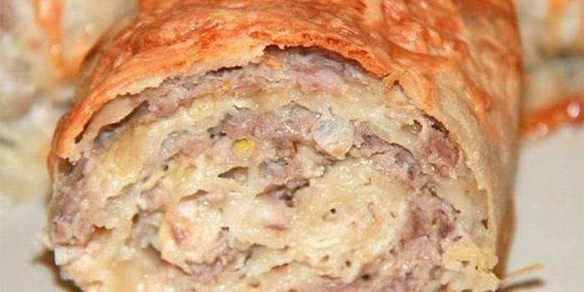
Этот рецепт я нашёл в интернете.
Мясной пирог из лаваша «Улитка»

Время: 50 мин.
Количество порций: 5
Ингредиенты: | Примерная стоимость продуктов | Польза продуктов
мясо (свинина и говядина) – 300 г; | 75 рублей | Мясо свинины–высокое содержание белка, и витамина В12, витамина D, микроэлементов: железа, натрия, магния, калия, кальция, фосфора. Свинина полезна для костной и нервной системы  Говядина –высокое содержание витаминов группы В, а также С, Е, А, РР, минералов: меди, магния, натрия, кобальта, цинка, железа, калия. Говядина крайне полезна для кроветворения, способна повышать уровень гемоглобина
сметана – 150 г; | 50 рублей | Составляющие сметаны – кальций, железо, калий и фосфор оказывают самое позитивное влияние на растущий детский организм.
сыр– 100 г; | 35 рублей | Огромное содержание белка, в нем содержатся важные аминокислоты: лизин, метионин, триптофан, в сыре много витаминов, фосфора, цинка, кальция и т.д.
лаваш– 2 шт.; | 38 рублей | Лаваш полезен, так как регулирует уровень углеводов в организме.
яйца куриные – 2 шт.; | 12 рублей | Куриное яйцо является легкоусвояемым продуктом. Белок куриных яиц содержит все необходимые организму аминокислоты. Кроме того, питательного белка в белке яиц достаточно много – 12,7 гр. в 100 гр. продукта (в 2-х куриных яйцах). Этот белок очень хорошо усваивается в организме человека – на 97-98 %.
лук – 1 гол.; | 5 рублей | В осенне-зимний и зимне-весенний период убережет от простуды, гриппа и других вирусных заболеваний; Естественным образом понизит давление и уровень холестерина в крови; Понизит процент сахара в крови;  Уменьшит вредное воздействие на организм радиации;
Ингредиенты: | Примерная стоимость продуктов | Польза продуктов
томат-паста – 1 ст. л.- 15-17 мл; | 3 рубля | Томатная паста обладает теми же свойствами что и свежие помидоры. Она богата на витамины группы В, А и Е, а также на аскорбиновую кислоту. Кроме этого в томатной пасте содержаться полезные элементы такие как:  - калий;  - магний;  - железо;  - фосфор;  - йод;  - цинк.
масло растительное– 2-3 ст. л. – 50мл; | 5 рублей | Уменьшается вероятность возникновения злокачественных образований и развития онкологических болезней.  Данное свойство обусловлено содержанием витамина Е или токоферола.  Помогает справиться с такими болезнями, как тромбофлебит, атеросклероз, а также хронические заболевания кишечника, печени, желудка.  Способствует улучшению белкового и углеводного обмена, а также положительно влияет на эндокринные железы.
соль, специи – по вкусу. | 2 рублей
ИТОГО: | 225 рублей
Строго следуя рецепту, я испек пирог. (Приложение №2). Стоимостью 225 рублей на 5 порций, состоящий из очень полезных продуктов. Красивый, сытный, вкусный, но легкий в исполнении пирог Улитка станет достойным украшением на будничном и праздничном столе.
В то время, когда пирог был в духовке, я приготовил капустный салат, который в денежном выражении не стоил ничего – капуста, яблоко и морковь с нашего огорода. (Приложение №3)

Достали томатный и виноградный сок из осенне-летних заготовок. И всё: праздничный семейный ужин стоимостью 225 рублей на 5 персон готов.

Для сравнения:
На 238 рублей можно купит 6 крыльев острых в КФС весом 150 граммов.
БоксМастер острый (куриное филе) в КФС. Цена: 194 рублей. Вес: 289 гр. + Pepsi 0,4 л по цене 60 рублей = 254 рубля
Сравнение идёт в пользу домашней пищи: полезнее, вкуснее, дешевле.

4. Заключение
В проекте представлен материал, собранный при работе над проектом, создана презентация, иллюстрирующая все этапы и результат работы.
В начале работы была сформулирована следующая гипотеза: Ели мы узнаем о наличии потребительской корзины, сможем отказаться от ненужных покупок для себя, зная, что доходы семьи не позволяют этого сделать, и эти знания - экономические, математические знания и знания окружающего мира нужны при ведении домашнего хозяйства, для того, чтобы жить радостно и с удовольствием. Гипотеза получила подтверждение.
Цель работы:
Найти способ уменьшить стоимость потребительской корзины, в том числе способы экономии семейного бюджета, достигнута. Работу над изучением данной проблемы планирую продолжить.

- Список используемой литературы
  - «Экономический букварь» [Для детей мл. шк. возраста] / Е. В. Смирнова. - М. : Гуманитар. изд. центр "ВЛАДОС", 1996. - 48,[1] с. Экономическое воспитание в начальной школе
  - «Окружающий мир» А.А.Плешаков учебник для общеобразовательных организаций 3 класс, часть 2 . Москва «Просвещение» 2018
  - Сергей Федин. Финансовая грамотность (в двух частях)
Интернет, ресурсы. Список веб-адресов, необходимые для проведения проекта в учебном процессе:
- http://www.wikipedia.org http://ru.wikipedia.org,
- http://portfolio.1september.ru http://www.metrologie,
- http://www.iro.yar.ru http://trust.narod.ru,
- http://www.school.edu.ru/dok_edu.asp ,
- http://www.school.edu.ru/dok_edu.asp?ob_no=14406

Приложение №1

Анкета "Правильно ли ты питаешься?"
Дорогие ребята!
Здоровый образ жизни – это не только зарядка, закаливание, занятия спортом, а ещё питание, потому что «мы – это то, что мы едим». Это изречение кратко отражает суть проблемы. Клетки нашего организма обеспечиваются энергией и образуются из питательных веществ, полученных с пищей.
Если пища содержит все органические и минеральные вещества, необходимые организму, то человек всегда будет здоров. Как питаетесь Вы? Попробуйте узнать о себе больше, выполнив задания анкеты. Отвечайте на вопросы теста индивидуально.
Внимательно прочитав каждый вопрос, выберите один из трёх (двух) ответов, который характерен для Вас. Номера выбранных ответов сложите и получите набранное количество баллов.

1. | Сколько раз в день Вы едите?
 | 1. 3-5 раз
 | 2. 1-2 раза
 | 3. 7-8 раз, сколько захочу.

2. | Завтракаете ли Вы дома перед уходом в школу?
 | 1. да, каждый день
 | 2. иногда не успеваю
 | 3. не завтракаю.

3. | Что Вы выберите из ассортимента в буфете для быстрого завтрака на перемене?
 | 1. булочку с компотом,
 | 2. сосиску, запеченную в тесте,
 | 3. кириешки или чипсы.

4. | Едите ли Вы на ночь?
 | 1. стакан кефира или молока,
 | 2. молочную кашу или чай с печеньем (бутербродом),
 | 3. мясо (колбасу) с гарниром.

5. | Употребляете ли Вы в пищу свежие овощи?
 | 1. всегда, постоянно,
 | 2. редко, во вкусных салатах,
 | 3. не употребляю.

6. | Как часто на вашем столе бывают фрукты?
 | 1. каждый день,
 | 2. 2 – 3 раза в неделю,
 | 3. редко.

7. | Употребляете ли Вы в пищу лук, чеснок, петрушку, укроп?
 | 1. всё употребляю ежедневно в небольшом количестве,
 | 2. ем иногда, когда заставляют,
 | 3. лук и чеснок не ем никогда.

8. | Употребляете ли в пищу молочные и кисломолочные продукты?
 | 1. ежедневно,
 | 2. 1- 2 раза в неделю,
 | 3. не употребляю.

9. | Какой хлеб предпочитаете?
 | 1. хлеб ржаной или с отрубями,
 | 2. серый хлеб,
 | 3. хлебобулочные изделия из муки в/с.

10. | Рыбные блюда в рацион входят:
 | 1. 2 и более раз в неделю,
 | 2. 1-2 раза в месяц,
 | 3. не употребляю.

11. | Какие напитки вы предпочитаете?
 | 1. сок, компот, кисель;
 | 2. чай, кофе;
 | 3. газированные.

12. | В вашем рационе гарниры бывают:
 | 1. из разных круп,
 | 2. в основном картофельное пюре,
 | 3. макаронные изделия.

13. | Любите ли сладости?
 | 1. все лакомства являются «носителями пустых калорий», поэтому употребляю их умеренно,
 | 2. пирожные, печенье, мороженое употребляю часто,
 | 3. могу сразу съесть 0,5 кг конфет.

14. | Отдаёте чаще предпочтение:
 | 1. постной, варёной или паровой пище,
 | 2. жареной и жирной пище,
 | 3. маринованной, копчёной.

15. | Отличается ли ваш рацион в течение недели разнообразием блюд?
 | 1. да,
 | 2. нет.

Проанализировать своё питание Вы можете следующим образом: сложите свои результаты по итогам теста и соотнесите с критериями.
Если Вы набрали от 15 до 21 баллов, Вы сознательно относитесь к собственному здоровью, потому что организм получает разнообразные питательные компоненты с сохранившимися в них биоактивными веществами. А это важно для полноценной любой деятельности. И с режимом у Вас всё в порядке! Вы молодцы!
Если Вы набрали от 22 до 28 баллов, полноценным ваше питание назвать нельзя по нескольким причинам, но если Вы прислушаетесь к рекомендациям, то ваш рацион пополнится другими нужными для организма веществами.
29 – 44 балла. Вам нужно задуматься о своём питании, как о режиме, так и о рационе. Чем быстрее Вы этим займётесь, тем меньше проблем с излишним весом, нервными заболеваниями, заболеваниями желудочно-кишечного тракта, различными кожными высыпаниями у Вас возникнет
Обсудите результаты с родителями, ведь они организуют ваше питание.

Надеемся на сознательное отношение к своему питанию,
потому что помним – от этого зависит Ваше здоровье.

Приложение № 2
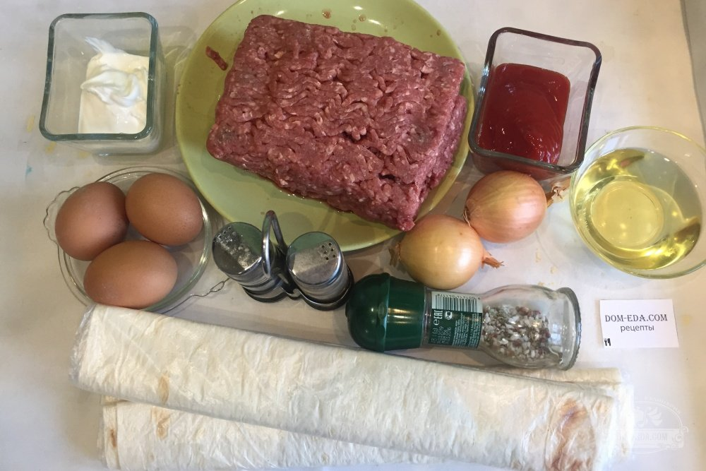
Мясной пирог из лаваша «Улитка»
Время: 50 мин.
Количество порций: 5
Калорийность блюда: 214 ккал в 100 г.
Ингредиенты:
  - Начнём с приготовления начинки нашего пирога. Лук очищаем от шелухи и мелко нарезаем.
  - Выкладываем на разогретую сковороду с растительным маслом, прогреваем его до мягкости и обжариваем
  - Когда лук слегка обжарится, добавляем мясной фарш. Когда мясо приобретёт светлый оттенок, без красноватых кусочков, солим, перчим и добавляем смесь сухих трав. Прогреваем ещё несколько минут периодически помешивая.
  - Теперь приготовим соус. Взобьём миксером яйца до пышной пены, добавим сметану, томатную пасту и соль по вкусу. Соус-заливка готов.
  - Теперь будем собирать наш пирог. Для удобства разрезаем лаваш на две равные части. Расстилаем половинку лаваша на столе и выкладываем на него часть фарша. Равномерно распределяем фарш по всей поверхности лаваша, посыпаем сыром – на любителя.
  - Теперь будем собирать наш пирог. Для удобства разрезаем лаваш на две равные части. Расстилаем половинку лаваша на столе и выкладываем на него часть фарша. Равномерно распределяем фарш по всей поверхности лаваша, посыпаем сыром – на любителя.
  - Когда рулеты готовы, выкладываем их в виде спирали в форму для запекания, смазанную растительным маслом. У нас получится большая улитка в форме. Форму необходимо взять такой величины, чтобы оставалось небольшое расстояние между витками спирали.
  - Теперь зальём нашу улитку соусом-заливкой. Заливка должна заполнить расстояние между витками спирали и полностью покрыть улитку. Засыпаем всю поверхность тёртым сыром.
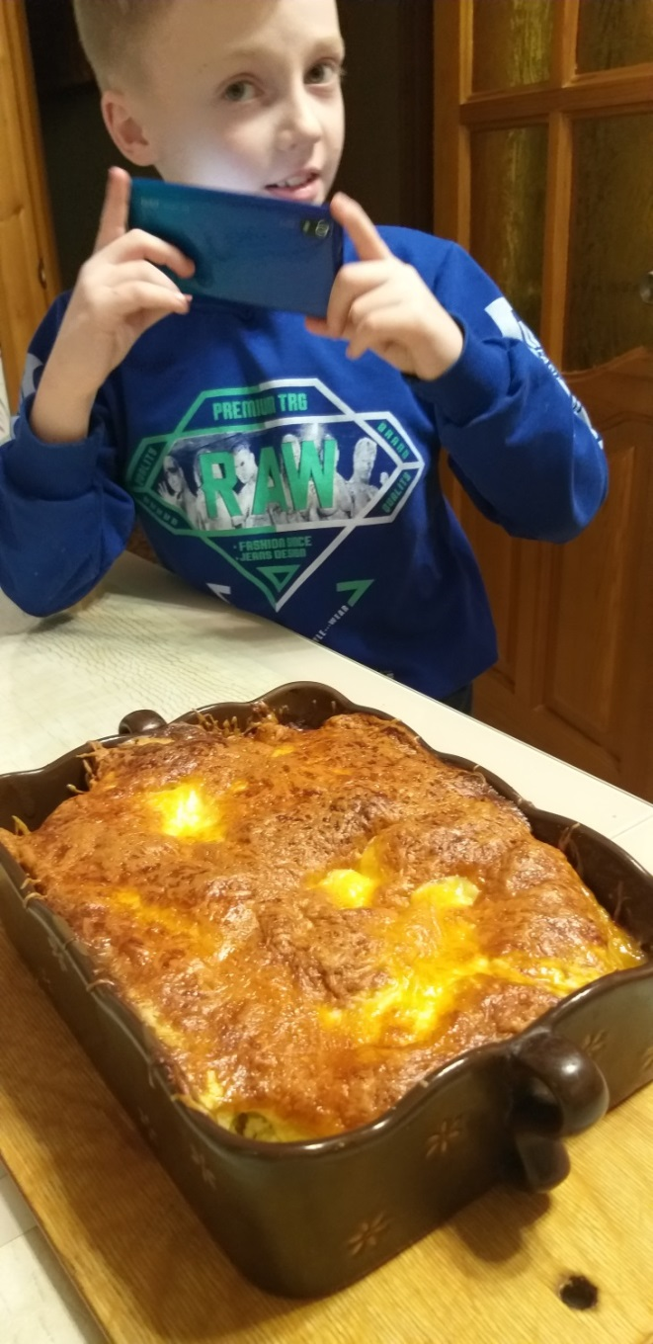
  - Выпекайте при средних показателях температуры 180 гр. полчаса до красивой корочки.
Красивый, сытный, вкусный, но легкий в исполнении пирог Улитка станет достойным украшением на будничном и праздничном столе. Всякий раз вы можете менять вкус блюда, используя говяжий, свиной, куриный, индюшиный фарш или смешивать их в разных пропорциях. Вы смело можете проявлять фантазию, добавляя к основному компоненту начинки обжаренные грибы, оливки без косточек или другие ингредиенты. В первый раз готовьте по пошаговой инструкции, соблюдая проверенные пропорции.

Приложение № 3

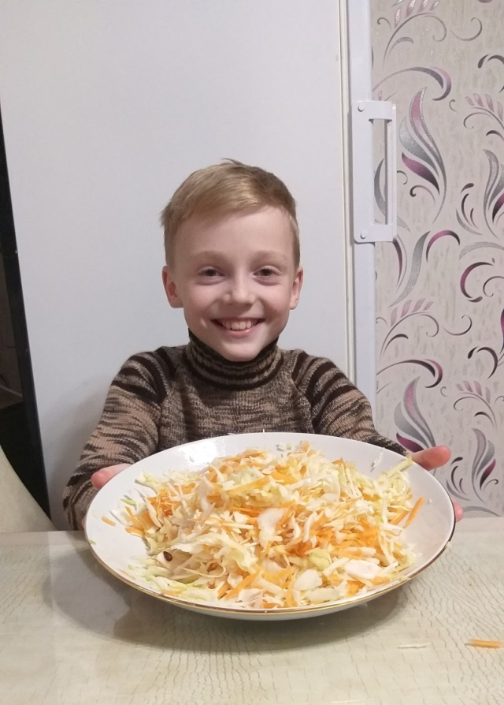
Салат из капусты, яблок и моркови
Салат из капусты, яблок и моркови часто еще называют витаминным. В его состав входят только натуральные, богатые клетчаткой продукты, а еще этот салат смело может стать рекордсменом по содержанию витамина C. Поэтому это блюдо рекомендуется кушать ранней весной, когда наш организм особенно страдает от недостатка витаминов и солнечного тепла, а потому становится уязвим ко всевозможным инфекциям и болезням.

Шаг 1: подготавливаем капусту.
Сочные, зеленые и белые листья уложите на разделочную доску, плотно прижмите рукой и нарежьте очень тонкими полосочками. Я для этого использовал кухонный комбайн.

Шаг 2: подготавливаем морковь.
Морковь очистите от шкурки, воспользовавшись специальным ножом. После чего обязательно промойте корнеплод теплой водой, смывая с него остатки грязи и налипшей земли. Подготовленную таким образом морковку натрите на средней терке.

Шаг 3: подготавливаем яблоко.
Яблоко точно так же, как и морковь, можно сначала очистить от кожуры, а потом измельчить на средней терке, не забыв вынуть сердцевину с семенами.

Шаг 4: смешиваем салат из капусты, яблок и моркови.
Смешивать салат начинайте с капусты. Высыпьте ее в глубокую тарелку, посолите и пожмите руками. Затем добавьте к ней яблоки. После высыпьте морковь. Хорошо смешайте все ингредиенты для салата между собой. И в последнюю очередь заправьте блюдо растительным маслом.

